**תמונה שמכילה טקסט, צילום מסך, גופן, מספר

תוכן בינה מלאכותית גנרטיבית עשוי להיות שגוי.Software Tests Document – MoveIt**

1. **Unit Tests – בדיקות יחידה (ל־DAO של Room)**

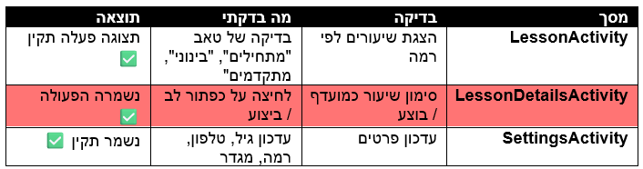

1. **UI Manual Tests – בדיקות ידניות**
2. **UI Automated Tests – Espresso**

|  |  |  |  |  |
| --- | --- | --- | --- | --- |
| **שם הבדיקה** | **תיאור** | **צפוי** | **מה שהיה** | **תוצאה** |
| **registrationTest** | בדיקת הרשאות מאמן:  • רישום משתמש חדש כמאמן  • השלמת תהליך ההרשמה (שם + הסכם בריאות)  • מעבר לעמוד הבית  • אימות שמופיע כפתור + (FAB) - כפתור ייחודי למאמנים בלבד | מאמן רשום יראה כפתור + (FAB) בעמוד הבית - כפתור שמיועד אך ורק למאמנים ולא למתאמנים | הטסט עבר בהצלחה ואימת שכפתור + מופיע כצפוי למאמן | הצלחה ✅ |
| **LessonActivityTest** | בדיקה של עריכת שם שיעור, שמירה, חזרה למסך הראשי ובדיקה שהשיעור המעודכן מופיע ברשימה | שם השיעור יתעדכן ל-"אימון - ערוך" ויוצג ברשימת השיעורים לאחר שמירה | השם אכן עודכן ל-"אימון - ערוך" והופיע ברשימה לאחר החזרה ממסך העריכה | הצלחה ✅ |

ביצעתי את הבדיקות לסיון לסרי, אפליקציית SugarSteps

1. **UX Test – בדיקת חוויית משתמש**

**שם בודק: סיון לסרי**

**תמונה שמכילה טקסט, צילום מסך, גופן, מספר

תוכן בינה מלאכותית גנרטיבית עשוי להיות שגוי.**